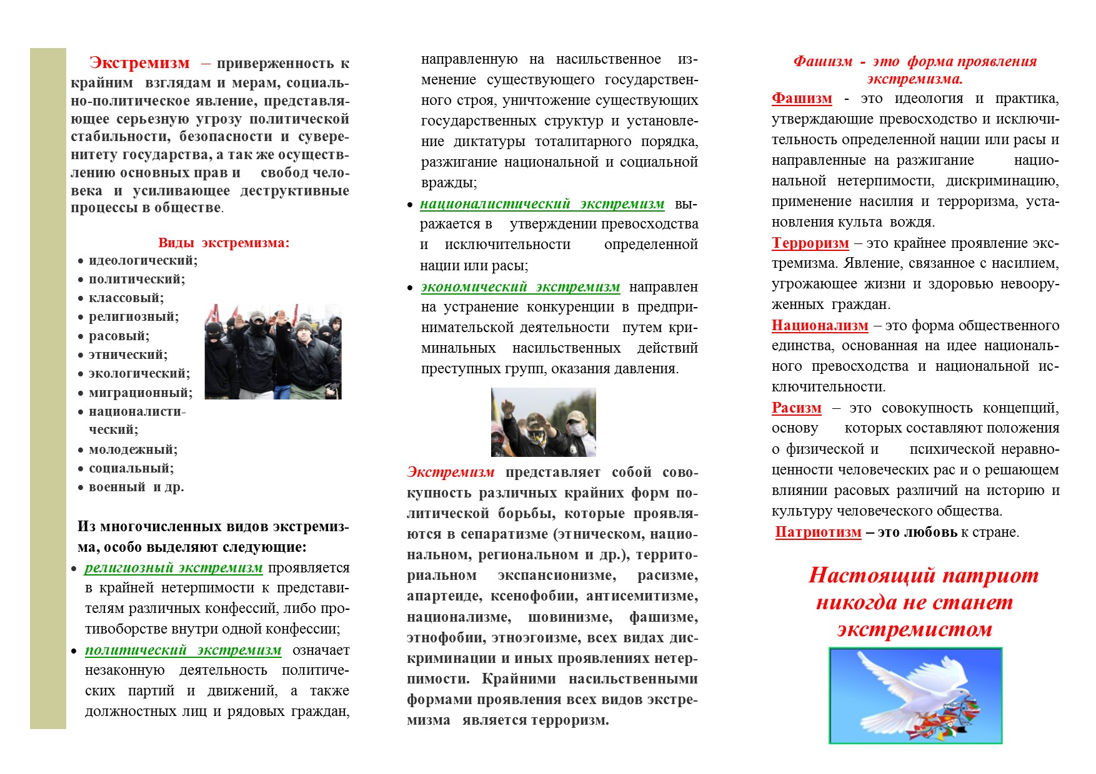

БУДЬ ОСТОРОЖЕН В ИНТЕРНЕТЕ

Информационный экстремизм имеет анонимный, безличный характер и характеризуется следующими параметрами:
- Антисоциальность. Нарушается сложившийся механизм социально – правового взаимодействия, баланс интересов граждан, подрываются идеалы общества и традиции.
- Радикальность в действиях для достижения интересов и целей.
- Аморальность – экстремизм идет вразрез с духовными и нравственными нормами, нацелен на их подмену и разрушение. Духовно-нравственный кризис личности – благоприятная почва для насаждения идей экстремизма.
- Противоправность. Действие информационного экстремизма в большинстве случаев соответствует закону, но использует возможности в противоположных целях.
В Законе РФ «О противодействии экстремистской деятельности» от 25 июля 2002 года указано об ответственности за распространение экстремистских материалов и недопустимости использования сетей общего пользования для осуществления экстремистской деятельности.
Коварные люди есть на планете,
Они ищут жертвы свои в интернете,
Уже для тебя там расставлены сети,
Будь бдителен, ведь за себя ТЫ в ответе.
В уголовном законодательстве используют ст. 280 УК РФ – о призывах к экстремистской деятельности, ст. 282 УК РФ – о возбуждении ненависти, ст. 281. 1 УК РФ – о публикациях, которые могут быть отнесены к деятельности экстремистского сообщества или запрещенной организации

Сообщить о противоправном контенте
ncpti.ru/illegal_content
Тел./факс: 8 (863) 201-28-22

ГУ МВД РФ по г. Санкт-Петербургу и Ленинградской области Центр по противодействию экстремизму

Телефон: +7 812 495 35 01



Внутригородское
Муниципальное образование
Санкт-Петербурга
муниципальный округ
Лиговка-Ямская

ОСТОРОЖНО! ЭКСТРЕМИЗМ.



2019 год

